**واجب منزلي رقم 2 للسنة الثانية متوسط .**

**التمرين الأول:**

1. أحسب ما يلي :

$A=\left(-7\right)+\left(-6\right) B=(-13) + (+9)$

$C=\left(-10\right) - \left(+4\right) D=\left(+16\right)- (+4)$

1. رتب الأعداد الآتية ترتيبا تصاعديا :
$$\left(+2\right),\left(-1\right) , \left(-1,2\right) , \left(-4\right) , 0 , \left(+3\right)$$

2. إليك الحصر : $-1.7 < a < 1$

* من بين الأعداد الآتية، ماهي قيم a الممكنة ؟ $-1 , +2 , -2,5 ,0$

التمرين الثاني :

في معلم متعامد و متجانس ˓ علم النقطتين: $A\left(+2 , -3\right)، B(-2 , 0)$

1. علم النقطة $C$ نظيرة النقطة $A$ بالنسبة إلى مبدأ المعلم $O$.

* أعط إحداثيتي $C$.

1. علم النقطة $D$ نظيرة النقطة $B$ بالنسبة إلى $O$.
2. أعط إحداثيتي نقطة تقاطع قطري الرباعي $ABCD$.

**التمرين الثالث** :

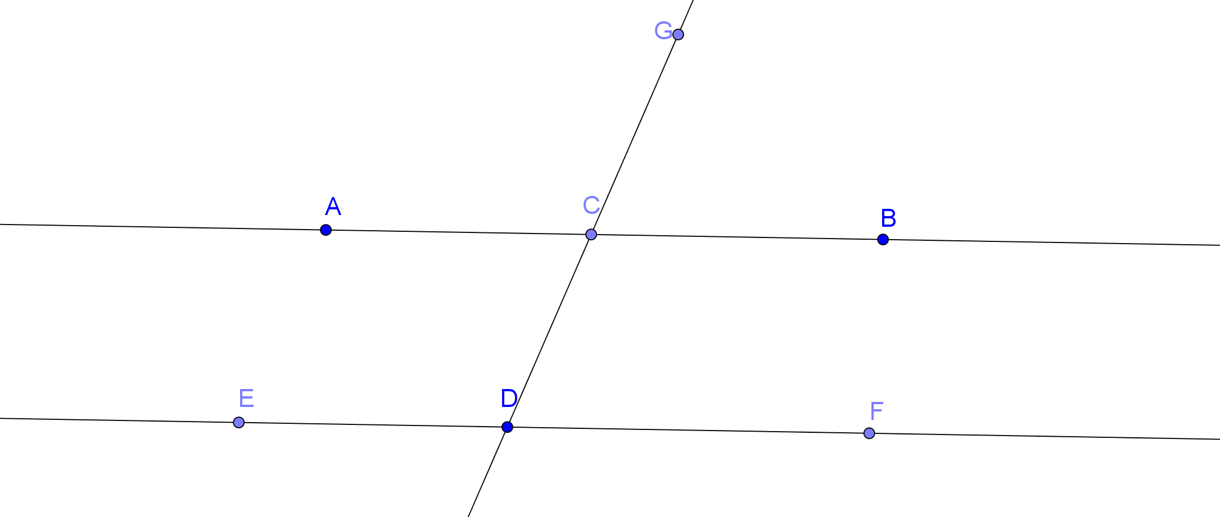

1. اذكر زاويتان متبادلتان داخليا ˓ زاويتان متماثلتان ˓ زاويتان متكاملتان ˓ زاويتان متقابلتان بالرأس.
2. إذا علمت أن $\left(AB\right) // (EF)$ و $GCB=60°$.

* فما هو قيس : $ACD , CDF , CDE$؟